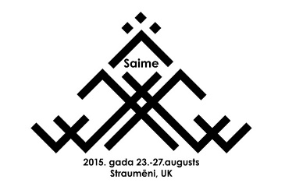
3x3 saieta Lielbritānijā 2015 kreklu rezervācija
Visiem saieta dalībniekiem, kas būs aizpildījuši un rezervējuši t-kreklus/ topus, būs iespējams tos iegādāties. Maksa par pieaugušo t-kreklu/ topu – 10GBP, bērnu t-kreklu – 8GBP.
Atpazīsti savējos!
Sieviešu topi:
 | XS | S | M | L | XL | XXL
Zilā krāsā
Zaļā krāsā
Karmīnsarkanā krāsā

Vīriešu t-krekli
 | S | M | L | XL | XXL
Zilā krāsā
Zaļā krāsā
Karmīnsarkanā krāsā

Bērnu t-krekli
Bērna vecums
Zilā krāsā
Zaļā krāsā
Karmīnsarkanā krāsā

Pretī katras krāsas laukumiņam, atzīmējiet vēlamā izmērā kreklu skaitu. Pie bērnu krekliem atzīmējiet bērna vecumu gados un daudzumu.

3x3 saieta Lielbritānijā 2015 pieteicēja Vārds, Uzvārds:____________________________

